МИНИСТЕРСТВО ОБРАЗОВАНИЯ РЕСПУБЛИКИ МАРИЙ ЭЛ
MУНИЦИПАЛЬНОЕ ОБРАЗОВАТЕЛЬНОЕ УЧРЕЖДЕНИЕ
CРЕДНЯЯ (ПОЛНАЯ) ОБЩЕОБРАЗОВАТЕЛЬНАЯ ШКОЛА № 7

РЕФЕРАТ

Искусство вышивания у марийцев в прошлом

Выполнила: учитель ИКН
I квалификационной категории
Кошаева Людмила Валерьяновна

г. ВОЛЖСК
2006 г.

СОДЕРЖАНИЕ

1. Введение
  - Общая характеристика о народном искусстве.
  - Актуальность выбранной темы.

- Основная часть

2. 1. Народная вышивка – яркое и неповторимое явление национальной культуры.
2. 2. Цветовая гамма марийской вышивки.
2. 3. Техника исполнения вышивки
2. 4. Характеристика вышивки по этническим признакам
2.5. Народная вышивка – основа эстетического воспитания

- Список литературы

- Приложения

Введение

  - Общая характеристика о народном искусстве

Далеко вглубь веков уходит история марийского народа. Не было ни одного периода в истории марийского края, когда не существовало бы искусство украшения. Человек украшал свои жилища, свою одежду, свою утварь. В народе всегда существовала потребность дополнить свою жизнь красотой. И эта удивительная тяга к красоте воплощала мечту о прекрасном в предметах быта, в украшении костюма. Он вкладывал в изделие не только свой труд, но и свои мечты, надежды, радости.
На протяжении многих веков народные мастера старались сделать простой предмет нарядным, праздничным. Резьбой украшали дома и ворота, орудия труда, посуду; вышивкой оформляли одежду, которую дополняли ювелирными украшениями. Ибо есть такая истина, что люди сердцем тянутся к красоте, творят эту красоту своими руками, чтобы каждый день, в каждом деле она была спутницей и помощницей. Ведь красота всегда приносит радость. «Из тесной, низкой избы, где люди ютились вместе с теленком, ягнятами и курами, выходила женщина в белом шушпане с яркой тканой каймой, в искусно сплетенных лаптях, голову ее покрывал красный с узором платок. Она шла легкой красивой поступью сильного ловкого человека и, как все женщины в мире, чувствовала себя в праздничном наряде красивой и радовалась этому» (Мерцалова М. Поэзия костюма народного. М., 1975, с. 11). И не случайно несравненное великолепие костюма наделяло каждую девушку, каждую женщину истинной красотой. Вот почему люди уделяли большое внимание окружившим их вещам. И эта традиция – заботиться о красоте вещей живет в народе с давних времен.
Произведение народных мастеров несут радость, пожелания благополучия и счастья; они передаются из поколения в поколение как подарок, талисман-«оберег». В древности не умели объяснить многие явления природы, обожествляли ее силы и связывали их с добрым и злым началами. Так, в марийской вышивке женская фигура с поднятыми вверх руками олицетворяла саму природу. Кони и птицы в марийской вышивке считались помощниками в труде и хозяйстве и вещи с их изображениями «оберегали» скромную крестьянскую жизнь. Изображение солнца означало несущий свет и тепло всему живому на земле.
Сейчас древняя символика многих узоров забыта. Но по традиции вышивальщицы, например, включают ее в узоры костюма. Предметы быта утратили символическое значение, их только украшают. Изменились и узоры. Во время экспедиции можно легко найти обрядовые вещи, предметы и вышитые изделия. Новые условия жизни в корне изменили традиции и в вышивке. Многие женщины не помнят смысла названий узоров, но с любовью переносят их на современные украшения, перерабатывая в соответствии со своим вкусом и талантом. Художники и мастера используют традиционные узоры в украшении современного костюма, творчески осмысливая каждый элемент старого народного орнамента.
Народное искусство – это самое древнее искусство, непосредственно связанное с бытом, самой жизнью народа, имеет богатую историческую традицию. Народное искусство, не только обладает какими-то художественными качествами, но оно играет также большую роль в формировании эстетического вкуса, бережно относиться к ее истокам.

1.2. Актуальность выбранной темы

Каждый народ имеет свои особенности в материальной и духовной культуре. Школа как национально-воспитательное учреждение образования и воспитания призвана обеспечить передачу богатства народной культуры из поколения в поколение. Развитие ребенка в школе сопровождается знакомством с национальной культурой, историей и языком.
Ребенку, жившему на территории РМЭ, необходимо знать обычаи, традиции, язык. Это дает молодым людям возможность самосовершенствоваться, достигнуть уровня общечеловеческой культуры, освободиться от узко-национального эгоизма.
Самая главная задача учителя на уроке заинтересовать детей, использовать различные приемы: игры, вышивание, рисование, аппликацию, комментирование при рисовании…. Одним словом можно сказать, что межпредметные связи хорошо помогают осваивать данный материал.
В своей работе я решила показать искусство вышивки у марийцев в прошлом, её разнообразие, технику выполнения и как доступнее дать этот материал детям.
Цель моей работы – исследовать историю и разнообразие вышивки у марийцев в прошлом.
Задачи:
- выявление различия в современной вышивке и в вышивке в прошлом;
- разделение вышивку на этнические группы;

2.1. Народная вышивка – яркое неповторимое явление национальной культуры

Вышивка относится к древнейшим достижениям марийского народного искусства. В жизни и духовной культуре она занимала особое место. В ней с наибольшей отчетливостью проявились вкусы марийских вышивальщиц. Вот почему в каждом районе республики сохранились изготовленные и давно вышедшие из употребления вышитые изделия. Одни бережно сохраняют их как память о своих предках, другие пользуются ими на национальных праздниках, на смотрах художественной самодеятельности, в выступлениях профессиональных и фольклорных ансамблей.
Народ мари издавна славился искусством вышивания, популярности которого в основном соответствовали широкое применение в одежде, как в обыденной, так и в праздничной и обрядовой. При вышивке встречаются большое разнообразие швов и богатство орнаментальных рисунков, которые создавали сами вышивальщицы.
Народная вышивка – яркое и неповторимое явление национальной культуры. Это красота, художественный вкус, чувство меры, соразмерность пропорций, мастерство исполнения. В своих лучших образцах, особенно с использованием вышивки и бисера, украшений из раковин, металла и монет, марийская одежда поднималась до подлинных произведений искусства. Один из дореволюционных исследователей марийского быта Г.Городской писал: «Девушек, кроме мужских работ, приучают к вышиванию своей национальной одежды шерстями, шёлком и нитками, которое в отношении узоров и, несмотря на то, что делается без рисунка и всегда с левой стороны, может поспорить с искусством любой горожанки».
На протяжении многих веков марийские женщины украшали одежду, полотенца, которые превращали в подлинные произведения народного мастерства. Вышивать умела в прошлом каждая женщина. Учили женщин с детства: мать, старшие сёстры, однодеревенки. Искусные вышивальщицы всегда были в почете, о них пели песни, слагали легенды.
Народный костюм со стороны исполнявших требовал огромных затрат времени и высокого уровня мастерства. Он как бы был критерием оценки трудолюбия и художественного вкуса марийской женщины. Возможно, поэтому в узорах вышивок, которыми украшали костюм, нельзя найти точные повторы, все выполнено аккуратно, нет ни одного узелка или открытого шва. О том, что мастерство в народе ценилось высоко, говорит и общественный показ вышитых изделий на национальных праздниках и на приданом невесты. Поэтому такие вещи у марийцев передавались из поколения в поколение, сохранились идо наших дней.
«От добрых рук ничего не уходит», - гласит народная пословица. В народе хорошо понимали красоту и умели передавать её во всех отношениях. Женщины видели разноцветье трав, цветов летних лугов, восхищались зимними узорами снежинок, изображением прозрачного льда, ветками снежных деревьев зимнего леса, голубизной ясного весеннего неба. И не случайно многие элементы вышивки осмысливались как явления окружающей природы. Такое мы часто наблюдаем в старой вышивке. В узорах с деревьями, цветами, листьями и побегами марийские вышивальщицы стремились выражать любовь к природе и способность радоваться её красоте.
Вышивка применялась для отделки во всех деталях женского национального костюма: верхней одежды, головных уборов, свадебных платков и покрывал, поясов, для украшения мужских рубашек. Но основной принадлежностью марийской одежды в прошлом являлась рубаха, украшенная вышивкой. Вышивка шла на груди, спине, по подолу и на концах рукавов. На груди она была более широкой и состояла из различных узоров геометрического характера. Женский костюм помимо вышивки отличался разнообразием отделок.
Вышивка служила не только украшением национального костюма, она являлась определяющей для каждого вида одежды, указывала на возрастную и социальную принадлежность её владельца и была одной из распространённых работ среди марийских женщин.

2.2. Цветовая гамма марийской вышивки

Для марийской вышивки характерна определенная цветовая гамма, которая имеет свои специфические особенности. Колорит строится обычно на сочетании четырех основных цветовых соотношений: черного, различных оттенков красного, жёлтого и зеленого. В старой вышивке вместо черного цвета использовали темно-синий. Два ведущих цвета, красный и черный, доминировали, а дополнительные цвета, желтый, зеленый, «оживляли» холст, усиливая зримость общего цветового строя. В целом сдержанный и изысканный колорит способствует целостному художественному восприятию вышивки и говорит о ее высоких качествах.
Разнообразие цвета достигалось сочетанием различных приемов: одни узоры строятся на сочетании контрастных цветов, другие имеют мягкие тональные соотношения цветов. Красный преобладающий цвет украшает основную часть узоров; иногда он отличается повышенной цветовой гаммой путем добавления каймы из красной ткани к орнаментальному рисунку. Черный цвет обычно подчеркивает линии рисунка и, играя роль контура, ещё более усиливает декоративность узора и графичность прямолинейных рисунков.
Традиционная подача цветов с конца XIX века нарушается и изменяется, появляются новые цвета за счет применения анилиновых красителей: синего, голубого, фиолетового, сиреневого, розового различной тональности, начиная от яркого и кончая нежным оттенком.
Многоцветность узоров особенно характерна для поздних горномарийских «шарпанов». Даже сам холст для изготовления подкрашивался в желтый цвет с помощью яичных желтков, пива и соломы.
Растительные красители, которые употребляли при крашении шерсти в прошлом, сейчас не используют. Анилиновые краски стали их вытеснять, и в связи с этим интенсивность цветовой гаммы к нашему времени сельской вышивке постепенно нарастает, колорит ее становится ярким, преобладанием красного цвета слабее
2.3. Техника исполнения вышивки.

В старину все вещи делали в ручную. В качестве ткани чаще всего использовали домотканый холст, который до начало XX века служил основным материалом для вышивки. Помимо этого в качестве декоративной каймы употребляли крашенную шерстяную ткань, позднее в связи с развитием фабричного производства применялся кумач. В некоторых районах вышивка сочеталась с пестрядью и узорным тканьем.
Вышивка обычно выполнялась шерстяными и шелковыми нитками. Шерсть придает всей вышивке рельефность (ковровый характер), а нити шелка своим блеском и переливами в зависимости от цветных эффектов придают общему колориту изделия изысканность и самобытность. Техника исполнения разнообразны. Но основные швы в традиционной вышивке женщинами выполнялись по счету нитей ткани с полотняным переплетением (домотканый холст, лен) без предварительного рисунка. При такой технике очень трудно передавать рисунок с округлыми очертаниями и поэтому она оказало влияние на характер узора. Все элементы узора прямолинейны и геометризированы. Ромбы, квадраты, треугольники образуются ломаными линиями и имеют множество вариантов решения рисунка. Плотная вышивка обычно дополнялась мелкими узорами в виде облегченных как бы прозрачных зубцов веточек, создающих постепенно переход от рисунка к однотонному полю основной ткани.
Орнамент вышивки состоит из геометрических, растительных элементов, геометризированных мотивов зооморфного происхождения.
Из всех видов преобладающим и наиболее развитым является геометрический орнамент. Он состоит из комбинации геометрических фигур и прямоугольных начертаний в виде ромбов, квадратов, углов, прямых полосок, ломанных и кривых линий, крестов, реже кругов, овалов и сложноузорных мотивов. Все эти элементы повторяются довольно часто и в самых различных вариациях. А некоторые из них являются переходными мотивами от принятых за основу. Узор строится из разнообразных вертикальных и горизонтальных рядов геометрических мотивов. Это – прямые полосы, пересеченные прямыми и косыми линиями; кресты, уголки, треугольники, бордюры из зигзагов, наклонных линий, простые гребенчатые мотивы, квадраты с вписанными в них меньшими квадратиками, треугольниками и прямоугольниками; квадраты и ромбы с продленными сторонами; переплетающиеся ромбы; бордюрные композиции из г – образных («роговидных») или крючкообразых мотивов; восьмиконечные розетки с острыми или округленными углами; кресты с загнутыми углами; фигуры в форме латинской буквы – S, образованные как сами по себе, так и просветами фона ткани. Все эти простые и сложные геометрические мотивы как самостоятельно, так в сочетании с другими элементами образуют прямолинейные и криволинейные композиции. Орнаментальность узора проявляется в равномерном заполнении декорируемой плоскости.
Наиболее распространенными являются ромбы с продленными сторонами, перекрещивающиеся ромбы и различные их вариации.
Широко распространенными являются звездчатые узоры. Восьмиконечные узоры использовались в вышивке свадебных платков.
В марийской вышивке излюбленными являются и мотивы зооморфного происхождения: коня, оленя, птиц. Они обычно комбинируются с растительными формами цветов, листьев, небольшой ветки, с мотивом крючка, а также рогов в виде двух прямоугольных противоположных завитков.
Преобладающими сюжеты с предстоящими у древа оленями, конями или просто парные изображения водоплавающих птиц. Особенно широкое распространение они получили в вышивке «сорока» и «нашмак». Орнаментальная трактовка передает самые характерные детали животного – корпус и ветвистые рога.
В каждом орнаментальном рисунке присутствует мотив двух противоположных рогов, причем в самых разнообразных положениях; любимыми являются и одиночные рога («крючки»). Этот мотив получил различные названия: («рога барана»), («рога лося-оленя»). Все эти мотивы имеют размещение в бордюрной вышивке.
Изображение коней представлены в нескольких вариантах: даются кони с всадниками, без всадников, одни конские головки. Изображение конских головок, как противопоставленных, так и следующих в ряд друг за другом, являются также характерными для бордюрных вышивок.
Вышивки с изображениями птиц очень близки и схожи по композиции, но их начертания различны. Символическая трактовка птицы приводила к тому, что вышивальщицы изображали самое главное – туловище птицы, опуская всё остальное. Её изображение мы часто всего находим в вышивке «сорока».
Цветочно-растительные мотивы разнообразны, но их стилистику во многом определил технический прием «косой стежки». Узоры вышивок встречаются в виде различных кустов, составленных из веток и цветов, которые образованны из геометрических фигур.
Известные швы, сохранившиеся в терминологии марийских узоров, такие: «косая стежка», «роспись», «набор», «счетная гладь», «косая счетная гладь». Женщины вышивали в старину по счету нитей ткани, пользуясь только швейкой. «Косой стежкой» вышивали все поле рисунка, а «росписью» обычно обводили контур узора, который имеет форму скобочек, крючков других очертаний.
«Роспись» - это двусторонний шов, рисующий узор линейными стежками, которые идут по лицевой и по изнаночной стороне сплошной непрерывающейся линией. Этот способ исполнения является первоначальным этапом вышивания. Вышивают обычно в два хода.
Техника «счетной глади» сближается с узорами браного тканья и вышивается также по счету нитей ткани, но без контура. Это – двусторонний шов, который выглядит, одинаково как с лицевой, так и изнаночной стороны. Этим швом заполняют как внутреннее поле контурного рисунка, так и самостоятельные узоры.
Следующий шов «набор» напоминает собой узорное тканье. Эту технику исполнения относят к числу старинных швов; она применяется для выполнения узоров шымакшей и свадебных платков. Узор выполняется красными нитками по белому полю холста. Нитка также проходит как при исполнении «счетной глади».
В сельской местности в наши дни преобладает одежда городского типа. Это вполне понятный результат изменений в экономике, быте и культуре марийского народа за годы Советской власти. Но в деревнях все еще сохраняется, хотя и в измененном виде национальный женский костюм. Марийские женщины с любовью украшают свой костюм вышивкой, используя ленты, кружево, тесьму, нашивая их в несколько рядов. Вышивку чаще всего располагают по низу платья, по краю рукава у запястья и по вырезу на груди, по низу и на груди передника. Основные узоры составляются из растительных мотивов. Рисунок обычно строится на движении волнообразного стебля с цветами, листьями, лепестками и веточками; он может представлять собой фризообразную композицию из изображений отдельных цветов, принимать вид ритмично расположенных букетов или редко разбросанных одиночных цветов с листьями. Сложная ручная вышивка часто заменяется тканями. Исчез и традиционный колорит, узоры, заимствованные из различных журналов и альбомов. Молодежь предпочитает вышивать «гладью», «крестом». «Гладь» выполняется по предварительному начертанному рисунку на ткани через копировальную бумагу.

2.4. Характеристика вышивки по этническим признакам

Йошкар-Олинская группа
Основным признаком национального костюма этой группы является головной убор – «сорока». На рубахе нагрудной разрез проходит по середине и богато украшен вышивкой: она идет вдоль всего рукава и заканчивается оформлением запястья. Вышивка также украшает подол рубашки и закрывает почти все швы. Она идет поперек плеча и продолжается на спине, образуя угол. Старая вышивка исполнена шерстяными нитками приглушенных тонов. Основным признаком этой группы является темно-синий или черный контур, который обрисовывает все границы узора в целом.

Моркинская группа
Вместо «сорока» женщины носили «шарпан» и «нашмак», которые также обильно украшались вышивкой. «Шарпан» был принадлежностью замужних женщин и представлял собой длинное и узкое полотенце, вышитое на обоих концах и по двум боковым вертикальным сторонам. «нашмак» был дополнен к «шарпану» и представлял собой узкую вышитую полоску холста. Узор распределялся по всей длине этой полоски в виде повторяющихся мотивов или симметричного рисунка. Особенностью моркинской группы является частое повторение раппортов, в которых один и тот же мотив выполнен сменой двух цветов. Края «шарпанов» с четырех сторон имели кайму из шерсти или специальной тесьмы различных оттенков красного вплоть до бардового цвета. Вышивка на женской рубахе идентична по расположению с йошкар-олинской группой. Специального рассмотрения требует рукавная вышивка. Она представляет широкую продольную композицию вдоль всего рукава и развивается вверх по обе стороны от средней вертикальной линии, по краям она легка, ничем не ограничена. Подобную богатую орнаментацию рукава в виде плотной и легкой вышивки чаще всего использовали в своем творчестве женщины Моркинского, Звениговского и Волжского районов.

Сернурская группа
Основным признаком данной этнической группы является также головной убор «шымакш», который представляет собой конусообразную форму колпачка и кусок холста («позатыльная»). Вышивкой покрывали сам колпачок и конец этого прямоугольного холста, который должен был виднеться из-под платка. Он бытовал у торъяльских, мари-турекских, сернурских, прикамских и приуральских марийцев, у марийцев Малмыжского уезда Кировской области.
Расположение вышивки на рубахе несколько отличается от других предыдущих групп. Здесь нет вышивки вдоль всего рукава, вместо нее у плеча расположена розетка, образованная из вписанных треугольников, ромбов, квадратов, крестов и других фигур, расположенных вокруг одной центральной фигуры, как квадрата, ромба, прямоугольника и др., и примыкающих к ней замкнутых в общую композицию дополнительных элементов. Розетка обычно резко очерчена контуром по всему рисунку. Разрез на груди несколько смещен вправо.

Грномарийская группа
Она имеет свои особенности при вышивке. Нагрудная и нарукавная вышивка почти отсутствовали, только рукав у кисти украшался узкой полоской вышивки, а в ранних образцах мы встречаем ее по краям грудного выреза женского платья в виде узкой декоративной каймы-заготовки с мелкой графически разработанной композицией чисто геометрического характера. Плечо по линии соединения рукава с основным полотнищем украшалось узкой полоской вышивки одной тональности (черный цвет). «Нашмак» и нагрудная вышивка «мел» представляли собой узкую полоску ткани с мелким узором геометрического характера. «Шарпан» покрывали мелкой вышивкой с изумительным рисунком и техникой исполнения. Концы «шарпанов» украшены горизонтальными рядами тонкого и сложного узора в несколько полос, каждая из которых состоит из равномерного чередующихся различных геометрических фигур. Длинная вертикальная сторона «шарпана» украшалось узкой полоской вышивки, дополнительной однотонной тесьмой, обычно красного цвета различных оттенков. Края «шарпана» очень часто оформлялись многими рядами петельного шва (краевого шва). Расцветка обычно была многоцветной.
В целом вышивка луговых мари отличается от горных. У горных она более мелка и изящна, отличается четкой графичностью узоров, луговая вышивка – декоративнее и ярко насыщенная по цвету.
2.5. Народная вышивка – основа эстетического воспитания

Эстетическое воспитание подразумевает развитие чувства прекрасного, потребности воспринимать и создавать его. Особое значение в эстетическом воспитании имеет народный костюм - яркое и неповторимое явление национальной культуры. В своих лучших образцах, особенно с использованием вышивок и бисера, украшений из раковин, металла и монет, марийская одежда поднималась до подлинных произведений искусства.
Вышивка – самый распространенный и развитый вид народного искусства в нашей республике. Она ярко и многогранно отражает художественную культуру марийского народа.
В прошлом вышивка занимала особое место в жизни и духовной культуре народа. Орнаментальное искусство ее восходит к древним традициям, перекликается с археологическими материалами. Вышивка – типичный вид женского рукоделия, продукт творчества многих поколений марийских женщин. Вышитая одежда была самодостаточным признаком различия этнографических групп марийского народа. Ее орнаментация соответствовало покрою костюма. А композиция, колорит, ритм были связаны с длительным развитием эстетических вкусов марийского народа в различные исторические периоды. Именно в народной вышивке наиболее отчетливо проявлялась высокая художественная одаренность марийских вышивальщиц, превращавших простую вещь быта в произведение искусства.
В первом классе на уроках ИКН мы начинаем знакомство с простыми элементами марийской национальной вышивки. Дети изучают простые швы, к примеру, шов «вперед иголкой», который впоследствии будут использоваться при украшении салфеток.
Во втором классе вводится вышивка крестом.
В третьем классе начинают познавать особенности национального костюма: женской, мужской и детской одежды, головных уборов.
А в четвертом классе учатся вышивать гладью. Хотя этот вид вышивки не является национальным, но он очень популярен в наше время.
Вступительная беседа должна быть содержательной и эмоциональной. Ведущая роль в ней отводится образцам изделий. Поэтому учителю приходится самому искать интересные материалы, привлекая к этому и учеников. Большим подспорьем являются материалы из журнала «Кече» и газеты «Кугарня». Из собранного материала оформляем тематические альбомы. Эти альбомы помогают детям лучше познакомиться с марийской культурой. Особую значимость приобретает демонстрация национальной одежды, вышивок. Чтобы дети могли оценить красоту изделий марийских женщин, они должны видеть подлинники.
Аппликация относится к декоративно – прикладному искусству и является разновидностью вышивки, применяемой для украшения одежды предметов быта, декоративных панно.
Для выполнения аппликаций по образцам народных орнаментов можно использовать геометрические, растительные и роговидные элементы, широко распространенные в декоративно – прикладном искусстве. Целенаправленное использование орнаментов в работе с младшими школьниками имеет большое значение в развитии у них интереса к родному искусству, содействует формированию их художественного вкуса.
Сам марийский орнамент очень сложен, а путём рисование детей быстрее осваивают данный материал. При комментирование своих действий во время рисование и изготовления фрагментов марийского орнамента у детей развивается речь, память, зрительное восприятие, глазомер и мышцы мелкой моторики одновременно.
В конце изучения раздела даём оценку изделия, организуем выставку работ. То, что сделано руками детей, дарит в качестве сувениров на праздник родным и близким.
Каждый урок даёт детям небольшую информацию о народной культуре, но постепенно из отдельных крупиц складываются ее целостная картина, рождается чувство исторической общности поколение.
Уроки, на которых дети узнают о древних национальности обычаях, обрядов, позволяют школьникам приобщится к истории народа, дают возможность понять цельность народной этики, постичь ее мировоззренческий смысл в последующим при более детальном изучение.

ЗАКЛЮЧЕНИЕ

Если взять профессиональных художников нашей республики, то можно сказать, что в большинстве случаев, обращаясь к национальному костюму, они подходят к его разработке творчески, фольклорное начало в нем преобладает. Художникам удается передать стиль, особенности кроя, отделки, орнаментов с учетом технических возможностей самодельных ансамблей при изготовлении костюмов на местах.
Форма и цвет при моделировании костюма имеют также большое значение. Об этом надо помнить всегда и обращать на них особое внимание, так как цвет является особой эстетической мерой декоративного начала. В отражении взглядов марийского народа на реальный мир, сам подход к цвету определяет известные границы условности. Так в создании вышивальщиц белый цвет ассоциировался с понятием чистоты, с символом верности. Столетиями марийцы называли себя «Ош мари» («белый мари»).
Разнообразие и приметную особенность в белый цвет всего одеяния вносили красные узоры вышивок. Красный цвет означал цвет огня, солнца, дающих жизнь всему живому на земле.
Черный цвет использовался для ограничения пространства, выполненного красной ниткой, как бы замыкая этот цвет определенными рамками времени. Им обычно обводили контуры задуманного рисунка.
Искусство вышивания, создание костюма развивалось вместе с жизнью, трудом и верой. В одних случаях в традиционном орнаменте отразился духовный склад, мир представленный о вселенной, о природе. В других случаях марийки стремились выражать любовь к природе и способность радоваться ее красоте.

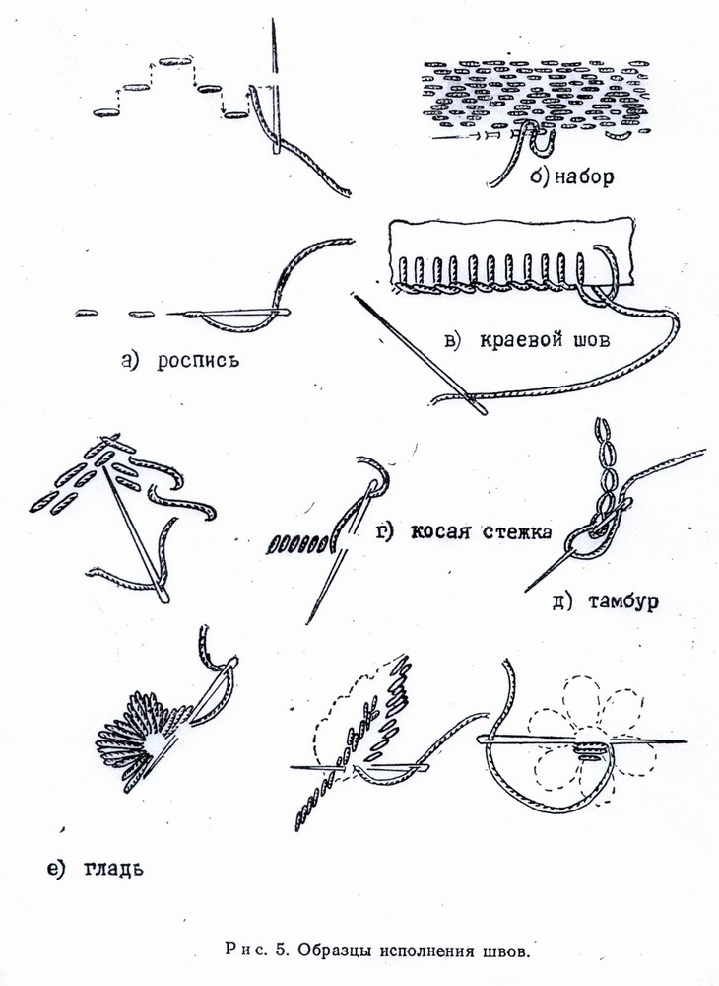

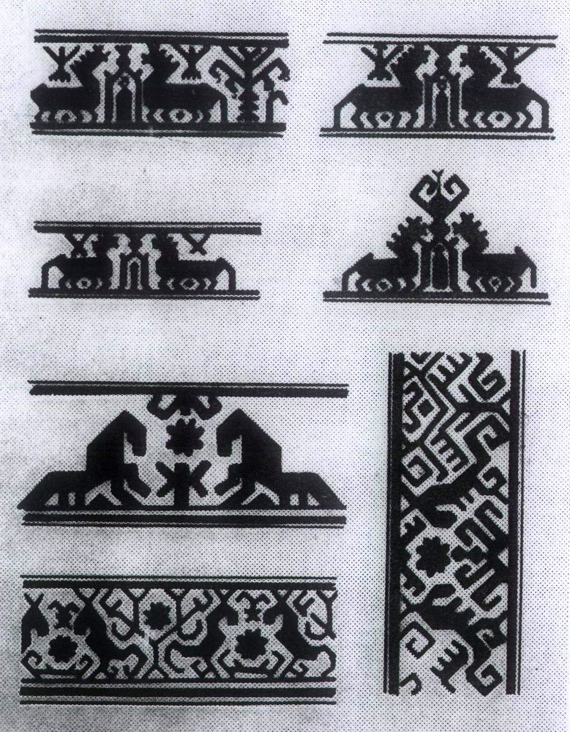

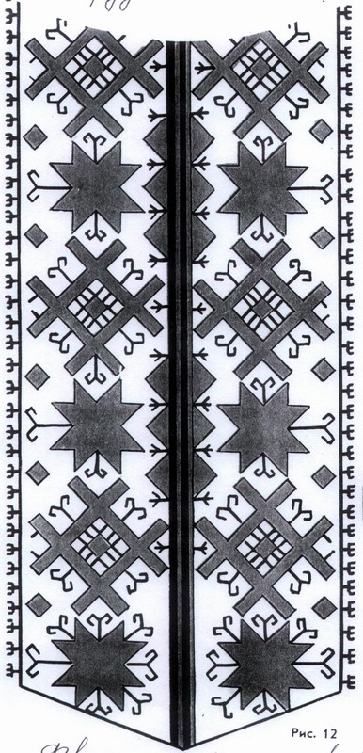
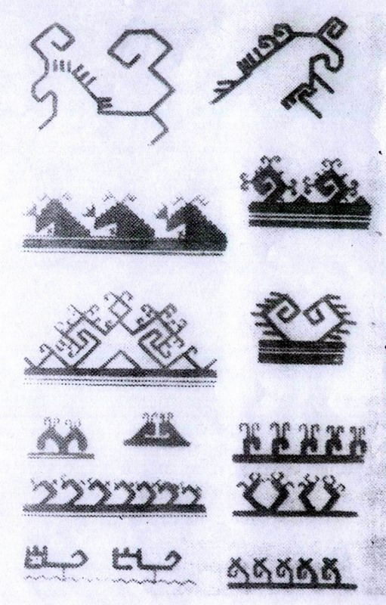

Список литературы

- Соловьева Г. И. Программа сбора по марийскому искусству – Й-Ола, 1979 г.
- Мерцалова М. Н. Поэзия народного костюма – М., 1975 г.
- . Крюкова Т. А. Марийская вышивка – Л., 1951г.
- Яковлева В. Я. О марийской вышивке – Труды МарНИИ – Й-Ола, 1951г.
- Сафронова Н.С., Молотобарова О.С. Кружки художественной вышивки – М. 1978 г.
- Салтыков А.Б.Самое близкое искусство. - М., 1978г.
- Гаген-Торн Н. Женская одежда народов Поволжья - Чебоксары, 1960г.

